УМВД России по Кировской области предупреждает:

ОСТОРОЖНО – ТЕРРОРИЗМ!

Признаки, по которым можно опознать террориста-смертника:
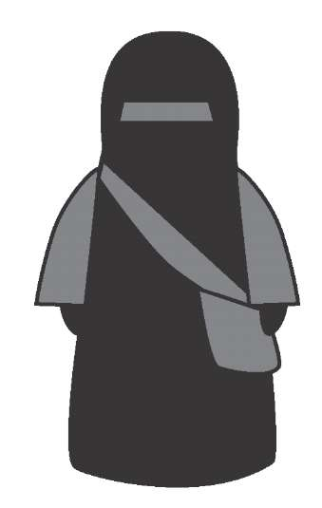
Возраст. Как правило, смертниками являются молодые люди 20 - 24 лет, все чаще женщины.
Необычная одежда - одеты не по сезону, платье, пальто широкого кроя для сокрытия взрывного устройства на теле. Человек держит руки в карманах или в складках одежды, при движении могут проявляться контуры скрытого под одеждой предмета.
Внешние признаки. Осторожно переносимая кладь. Для камуфлирования взрывчатки задействуются рюкзаки, хозяйственные сумки и пакеты. Если взрывное устройство находится в пакете, то подрывник обычно прижимает его к телу. Мужчины могут быть чисто выбриты, что является частью очищающей церемонии перед самоубийством.
Поведение. Человек с признаками явного беспокойства, прижимает рюкзак, сумку к себе, озирается по сторонам, при размещении взрывного устройства на теле может отмечаться некоторая скованность в движениях. Другая крайность - человек апатичен, отсутствующий взгляд, явные признаки воздействия наркотических или психотропных препаратов.
Нередко смертники читают вслух молитвы, переходя на шепот при приближении посторонних.
Необходимо иметь в виду, что любой террорист-смертник будет стремиться приблизиться к наибольшему скоплению людей

Что делать, если вы увидели подозрительный предмет,
который может оказаться бомбой?

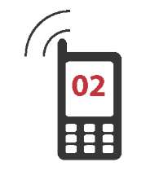 | Не проходите мимо. Позвоните 02, 112 или обратитесь к сотруднику правоохранительных органов. Говорить по телефону следует, по возможности, спокойно, назвав себя, сказав, где находитесь и что обнаружили.
Никогда не трогайте подозрительный объект.
Для начала запомните: где бы вы ни находились, где бы вы ни обнаружили этот пресловутый «подозрительный предмет», ваша задача — только сообщить о вашей находке. Никогда не предпринимайте никаких действий сами. Никогда не трогайте подозрительный объект. Поймите, профессионализм при обращении с такими предметами жизненно необходим, в самом буквальном смысле. Алгоритм ваших действий в таких случаях предельно прост: что-то нашли, сообщили, отошли на безопасное расстояние — и ждите. К вам обязательно придут на помощь.
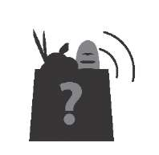 | Помните: стоит обращать внимание не только на конкретную сумку, ящик или пакет. Внимания заслуживает что угодно необычное, из ряда вон выходящее. Например, вы заметили машину с какими-либо посторонними предметами под ней или внутри нее. Позвоните и дайте знать о вашей находке. Не проходите мимо, не думайте, что это вас не касается.
www.mvd43@mvd.gov.ru
(8332) 589-777 Телефон доверия УМВД
112, 2-19-55, 2-20-10 ЕДДС

О2
ПОЛИЦИЯ

